В Алтайском крае период морозов
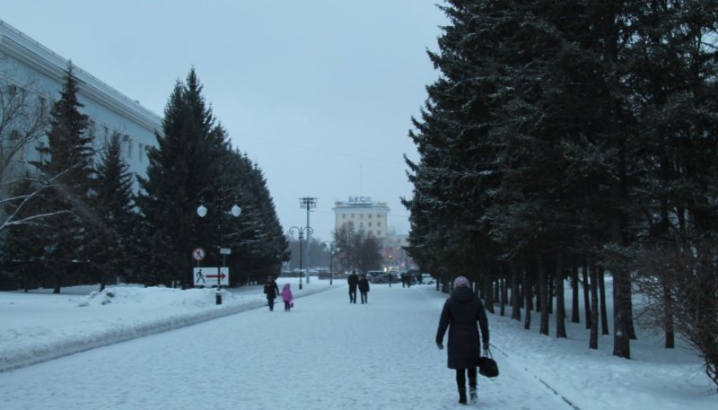
По данным синоптиков, в Алтайском крае в период с 11 по 13 февраля ожидается аномально холодная погода: 11 и 13 февраля местами -30,-36 градусов морозов, 12 февраля на большей части территории -30,-39.
Главное управление МЧС России по Алтайскому краю напоминает о рисках, связанных с низкими температурами.
Населению, прежде всего, следует позаботиться о пожарной безопасности своего жилья. Все виды отопления (печное, газовое, электрическое) должны находиться под пристальным вниманием домовладельцев. Использование электроприборов должно соответствовать инструкции. Категорически запрещено использовать самодельное электрооборудование. Не позволяйте детям играть со спичками и другими пожароопасными предметами. Не оставляйте детей и недееспособных членов семьи без присмотра.
Как правило, в холода осложняется обстановка на дорогах. Учащаются внезапные механические поломки автомобилей, а также случаи пожаров на автотранспорте от неправильного прогрева. Избежать проблем на дорогах можно, временно поставив личные авто на прикол. Водителям-дальнобойщикам необходимо помнить, что на внешних трассах, как правило, всегда холоднее, поэтому надо тщательнее заботиться о своей безопасности. Заложите в машину минимальные средства спасения – лопату, трос, топор. И не забывайте одеваться соответственно времени года и погодным условиям.
Выходя на улицу, одевайтесь теплее и следите за тем, как одеваются ваши дети. Для предупреждения обморожения не рекомендуется гулять при температуре ниже 20 градусов детям, пожилым и больным людям, страдающим хроническими заболеваниями. Лицо необходимо защитить жирным кремом. Носите свободную одежду и обувь, меховые варежки, одевайтесь как «капуста». Не носите в мороз металлических украшений – металл остывает моментально, а также нарушается циркуляция крови.
В сильный холод прогулки и дальние поездки лучше отменить.

